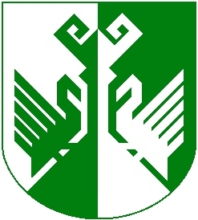

ШЕРНУР  МУНИЦИПАЛ  РАЙОНЫН  АДМИНИСТРАЦИЙЖЕ |  | АДМИНИСТРАЦИЯ СЕРНУРСКОГО МУНИЦИПАЛЬНОГО  РАЙОНА
ПУНЧАЛ |  | ПОСТАНОВЛЕНИЕ

от 04 апреля 2016 года № 132

О наделении Общественного совета при МУ «Отдел культуры администрации Сернурского муниципального района»
функциями по проведению независимой оценки качества оказания услуг организациями в сфере культуры и качества образовательной деятельности организаций, осуществляющих образовательную деятельность в области культуры и искусства

В соответствии с Федеральным законом от 21 июля 2014 г. № 256-ФЗ «О внесении изменений в отдельные законодательные акты Российской Федерации по вопросам проведения независимой оценки качества оказания услуг организациями в сфере культуры, социального обслуживания, охраны здоровья и образования», Законом Республики Марий Эл от 31 октября 2014 года № 48-З «О внесении изменений в Закон Республики Марий Эл «О культуре», администрация Сернурского муниципального района постановляет:
1. Наделить Общественный совет при МУ «Отдел культуры администрации Сернурского муниципального района» функциями по проведению независимой оценки качества оказания услуг организациями в сфере культуры и качества образовательной деятельности организаций, осуществляющих образовательную деятельность в области культуры и искусства.
2. Контроль за исполнением настоящего постановления возложить на руководителя МУ «Отдел культуры администрации Сернурского муниципального района» А.А. Швецову.
3. Настоящее постановление подлежит размещению на официальном сайте администрации Сернурского муниципального района в информационно-телекоммуникационной сети Интернет.

И.о. главы администрации  Сернурского  муниципального района | А. Кугергин

